**Interactivo F1: Presentación de diapositivas**

**\*** Nombre del guión a que corresponde el ejercicio CN_05_12_CO

**DATOS DEL RECURSO**

**\*** Título del recurso (**65** caracteres máx.) Los diferentes usos de las máquinas eléctricas

**\*** Descripción del recurso Presentación de diapositivas en la que se muestran los distintos usos de las máquinas eléctricas

**\*** Palabras clave del recurso (separadas por comas ",")

Usos,máquinas eléctricas,electricidad,presentación

**\*** Tiempo estimado (minutos)

10

**\*** Acción didáctica (indicar sólo una)

|  |  |  |  |  |  |  |  |
| --- | --- | --- | --- | --- | --- | --- | --- |
| Exposición | X | Ejercitación |  | Preguntas con respuesta libre |  | Juegos |  |
| Estudio |  | Proyecto |  | Evaluación |  | Generador de actividades |  |

**\*** Competencia (indicar sólo una)

|  |  |  |  |
| --- | --- | --- | --- |
| … en comunicación lingüística |  | … matemática |  |
| … en el conocimiento y la interacción con el mundo físico | X | Tratamiento de la información y competencia digital |  |
| … social y ciudadana |  | … cultural y artística |  |
| … para aprender a aprender |  | Autonomía e iniciativa personal |  |

**\*** Tipo de Media (indicar sólo una)

|  |  |  |  |  |  |  |  |
| --- | --- | --- | --- | --- | --- | --- | --- |
| Secuencia de imágenes | X | Video |  | Animación |  | Interactivo |  |
| Actividad |  | Web |  | Mapa conceptual |  | Audio |  |
| Texto |  | Imagen |  | Documento |  |  |  |

**\*** Nivel del ejercicio, 1-Fácil, 2-Medio ó 3-Difícil 1-Fácil

**FICHA DEL PROFESOR**

**Objetivo**

Mostrar la diversidad de usos de las máquinas eléctricas y su presencia en nuestra vida cotidiana.

**Durante la presentación**

En cada diapositiva pregunte a sus estudiantes acerca de otros implementos que cumplan funciones similares a las del que se está mostrando en la diapositiva. Por ejemplo, pregunte a sus estudiantes si conocen otros implementos eléctricos utilizados para cocinar, además del microondas.

Resalte durante la presentación que muchos dispositivos eléctricos cumplen más de una función. El celular, por ejemplo, no solo sirve para comunicarse, sino también para escuchar música, almacenar información, grabar sonidos, tomar fotos, etc.

**Al final de la presentación**

Resalte la ubicuidad de las máquinas eléctricas. Pida a sus estudiantes que mencionen las máquinas eléctricas que en el preciso momento de la presentación estén a su alcance. También proponga un ejercicio en el que sugiera a sus estudiantes que imaginen cómo cambiaría su diario vivir sin la posibilidad de utilizar máquinas eléctricas.

**FICHA DEL ALUMNO**

Hace no menos de 150 años, la gente no disponía de los beneficios aportados por las máquinas eléctricas. En esa época existían máquinas simples, como poleas, ruedas, palancas, y otras más complejas, como microscopios, telescopios o anteojos.

Cuando la electricidad hizo su aparición en las sociedades humanas, se crearon todo tipo de máquinas impensables en otras épocas. Por ejemplo se crearon teléfonos, telégrafos o radios. Actualmente, la tecnología gira alrededor de la electricidad, y las máquinas eléctricas, simples o complejas, están presentes en prácticamente en todas las sociedades humanas en sus múltiples actividades.

Las máquinas eléctricas se usan en actividades tan diversas como la construcción, el entretenimiento, la investigación científica, la educación e, incluso, en actividades tan poco relacionadas con la electricidad como el deporte o el arte. Piensa también que hoy en día un escritor tiene grandes ventajas al poder utilizar un computador para escribir, en lugar de hacerlo sobre una hoja de papel, y que un deportista puede mejorar su técnica y su rendimiento al tener la posibilidad de observarse y observar a otros deportistas en videos. Gracias a las máquinas eléctricas también podemos grabar un concierto o un partido de fútbol y reproducirlo meses o años después.

**DATOS DEL INTERACTIVO**

|  |  |
| --- | --- |
| **Color de fondo de la presentación**  **(Marque solo una)** | |
| **Fondo blanco** | **☒** |
| **Fondo negro** | **☐** |

|  |  |
| --- | --- |
| **Número de diapositivas** | **9** |

**DIAPOSITIVA 1**

PARA CADA DIAPOSITIVA DUPLIQUE ESTE BLOQUE

**\*** Nombre de archivo Shutterstock o descripción de ilustración a crear

144978673

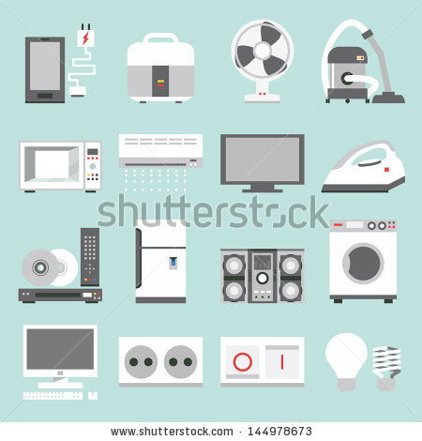

**\*** Nombre de archivo codificado (ejemplo, CI_S3_G1_REC10_F1) CN_05_12_CO_REC10_IMG01

|  |  |  |
| --- | --- | --- |
| **Líneas de texto (opcionales)** | | |
| *No. Texto* | *Contenido del texto (max. 30 caracteres)* | *Ubicación del texto* |
| Texto 1 | Máquinas eléctricas… | CenterTop |
| Texto 2 |  |  |
| Texto 3 |  |  |
| *Las posibles ubicaciones del texto hacen referencia a:*  LeftTop  CenterTop  RightTop  LeftCenter  CenterCenter  RightCenter  LeftBottom  CenterBottom  RightBottom | | |

**DIAPOSITIVA 2**

PARA CADA DIAPOSITIVA DUPLIQUE ESTE BLOQUE

**\*** Nombre de archivo Shutterstock o descripción de ilustración a crear

65323984

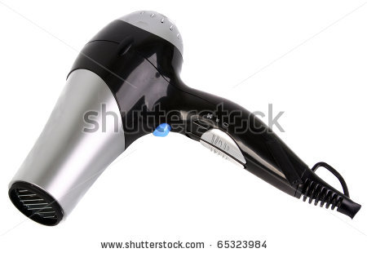

**\*** Nombre de archivo codificado (ejemplo, CI_S3_G1_REC10_F1) CN_05_12_CO_REC10_IMG02

|  |  |  |
| --- | --- | --- |
| **Líneas de texto (opcionales)** | | |
| *No. Texto* | *Contenido del texto (max. 30 caracteres)* | *Ubicación del texto* |
| Texto 1 | Para el cuidado personal | LeftTop |
| Texto 2 |  | Elija un elemento. |
| Texto 3 |  | Elija un elemento. |
| *Las posibles ubicaciones del texto hacen referencia a:*  LeftTop  CenterTop  RightTop  LeftCenter  CenterCenter  RightCenter  LeftBottom  CenterBottom  RightBottom | | |

**DIAPOSITIVA 3**

PARA CADA DIAPOSITIVA DUPLIQUE ESTE BLOQUE

**\*** Nombre de archivo Shutterstock o descripción de ilustración a crear

94776412

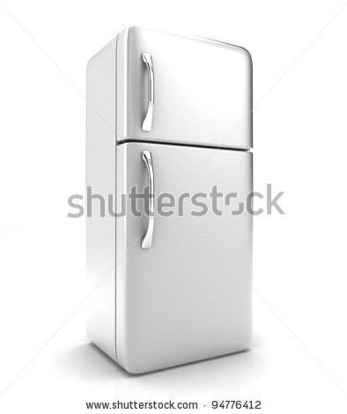

**\*** Nombre de archivo codificado (ejemplo, CI_S3_G1_REC10_F1) CN_05_12_CO_REC10_IMG03

|  |  |  |
| --- | --- | --- |
| **Líneas de texto (opcionales)** | | |
| *No. Texto* | *Contenido del texto (max. 30 caracteres)* | *Ubicación del texto* |
| Texto 1 | Para la preservar alimentos | LeftTop |
| Texto 2 |  |  |
| Texto 3 |  | Elija un elemento. |
| *Las posibles ubicaciones del texto hacen referencia a:*  LeftTop  CenterTop  RightTop  LeftCenter  CenterCenter  RightCenter  LeftBottom  CenterBottom  RightBottom | | |

**DIAPOSITIVA 4**

PARA CADA DIAPOSITIVA DUPLIQUE ESTE BLOQUE

**\*** Nombre de archivo Shutterstock o descripción de ilustración a crear

180415394

**\*** Nombre de archivo codificado (ejemplo, CI_S3_G1_REC10_F1) CN_05_12_CO_REC10_IMG04

|  |  |  |
| --- | --- | --- |
| **Líneas de texto (opcionales)** | | |
| *No. Texto* | *Contenido del texto (max. 30 caracteres)* | *Ubicación del texto* |
| Texto 1 | Para la cocción de alimentos | LeftTop |
| Texto 2 |  |  |
| Texto 3 |  | Elija un elemento. |
| *Las posibles ubicaciones del texto hacen referencia a:*  LeftTop  CenterTop  RightTop  LeftCenter  CenterCenter  RightCenter  LeftBottom  CenterBottom  RightBottom | | |

**DIAPOSITIVA 5**

PARA CADA DIAPOSITIVA DUPLIQUE ESTE BLOQUE

**\*** Nombre de archivo Shutterstock o descripción de ilustración a crear

74409907

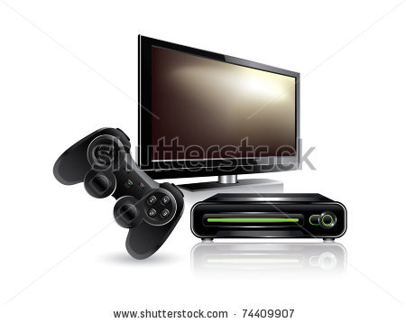

**\*** Nombre de archivo codificado (ejemplo, CI_S3_G1_REC10_F1) CN_05_12_CO_REC10_IMG05

|  |  |  |
| --- | --- | --- |
| **Líneas de texto (opcionales)** | | |
| *No. Texto* | *Contenido del texto (max. 30 caracteres)* | *Ubicación del texto* |
| Texto 1 | Para el entretenimiento | LeftTop |
| Texto 2 |  | Elija un elemento. |
| Texto 3 |  | Elija un elemento. |
| *Las posibles ubicaciones del texto hacen referencia a:*  LeftTop  CenterTop  RightTop  LeftCenter  CenterCenter  RightCenter  LeftBottom  CenterBottom  RightBottom | | |

**DIAPOSITIVA 6**

PARA CADA DIAPOSITIVA DUPLIQUE ESTE BLOQUE

**\*** Nombre de archivo Shutterstock o descripción de ilustración a crear

128155715

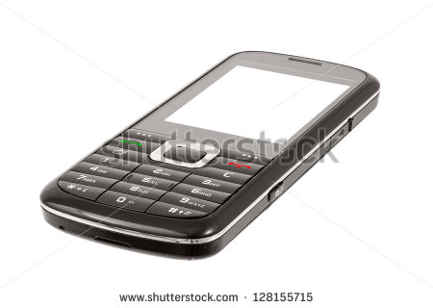

**\*** Nombre de archivo codificado (ejemplo, CI_S3_G1_REC10_F1) CN_05_12_CO_REC10_IMG06

|  |  |  |
| --- | --- | --- |
| **Líneas de texto (opcionales)** | | |
| *No. Texto* | *Contenido del texto (max. 30 caracteres)* | *Ubicación del texto* |
| Texto 1 | Para la comunicación | LeftTop |
| Texto 2 |  |  |
| Texto 3 |  | Elija un elemento. |
| *Las posibles ubicaciones del texto hacen referencia a:*  LeftTop  CenterTop  RightTop  LeftCenter  CenterCenter  RightCenter  LeftBottom  CenterBottom  RightBottom | | |

**DIAPOSITIVA 7**

PARA CADA DIAPOSITIVA DUPLIQUE ESTE BLOQUE

**\*** Nombre de archivo Shutterstock o descripción de ilustración a crear

95107219



**\*** Nombre de archivo codificado (ejemplo, CI_S3_G1_REC10_F1) CN_05_12_CO_REC10_IMG07

|  |  |  |
| --- | --- | --- |
| **Líneas de texto (opcionales)** | | |
| *No. Texto* | *Contenido del texto (max. 30 caracteres)* | *Ubicación del texto* |
| Texto 1 | Para el estudio y el trabajo | LeftTop |
| Texto 2 |  |  |
| Texto 3 |  |  |
| *Las posibles ubicaciones del texto hacen referencia a:*  LeftTop  CenterTop  RightTop  LeftCenter  CenterCenter  RightCenter  LeftBottom  CenterBottom  RightBottom | | |

**DIAPOSITIVA 8**

PARA CADA DIAPOSITIVA DUPLIQUE ESTE BLOQUE

**\*** Nombre de archivo Shutterstock o descripción de ilustración a crear

237882277

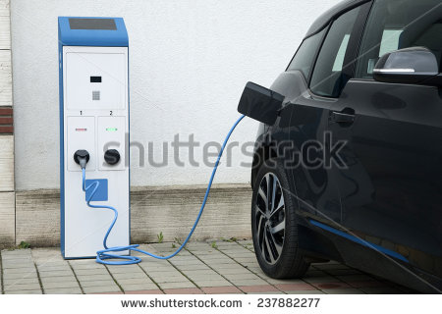

**\*** Nombre de archivo codificado (ejemplo, CI_S3_G1_REC10_F1) CN_05_12_CO_REC10_IMG08

|  |  |  |
| --- | --- | --- |
| **Líneas de texto (opcionales)** | | |
| *No. Texto* | *Contenido del texto (max. 30 caracteres)* | *Ubicación del texto* |
| Texto 1 | Para el transporte | LeftTop |
| Texto 2 |  | Elija un elemento. |
| Texto 3 |  | Elija un elemento. |
| *Las posibles ubicaciones del texto hacen referencia a:*  LeftTop  CenterTop  RightTop  LeftCenter  CenterCenter  RightCenter  LeftBottom  CenterBottom  RightBottom | | |

**DIAPOSITIVA 9**

PARA CADA DIAPOSITIVA DUPLIQUE ESTE BLOQUE

**\*** Nombre de archivo Shutterstock o descripción de ilustración a crear

204885118

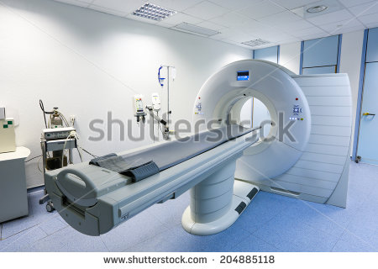

**\*** Nombre de archivo codificado (ejemplo, CI_S3_G1_REC10_F1) CN_05_12_CO_REC10_IMG09

|  |  |  |
| --- | --- | --- |
| **Líneas de texto (opcionales)** | | |
| *No. Texto* | *Contenido del texto (max. 30 caracteres)* | *Ubicación del texto* |
| Texto 1 | Para el cuidado de la salud | LeftTop |
| Texto 2 |  | Elija un elemento. |
| Texto 3 |  | Elija un elemento. |
| *Las posibles ubicaciones del texto hacen referencia a:*  LeftTop  CenterTop  RightTop  LeftCenter  CenterCenter  RightCenter  LeftBottom  CenterBottom  RightBottom | | |